adidas presenta la nuova collezione di scarpe da calcio Earth ispirata alle foreste pluviali del Brasile

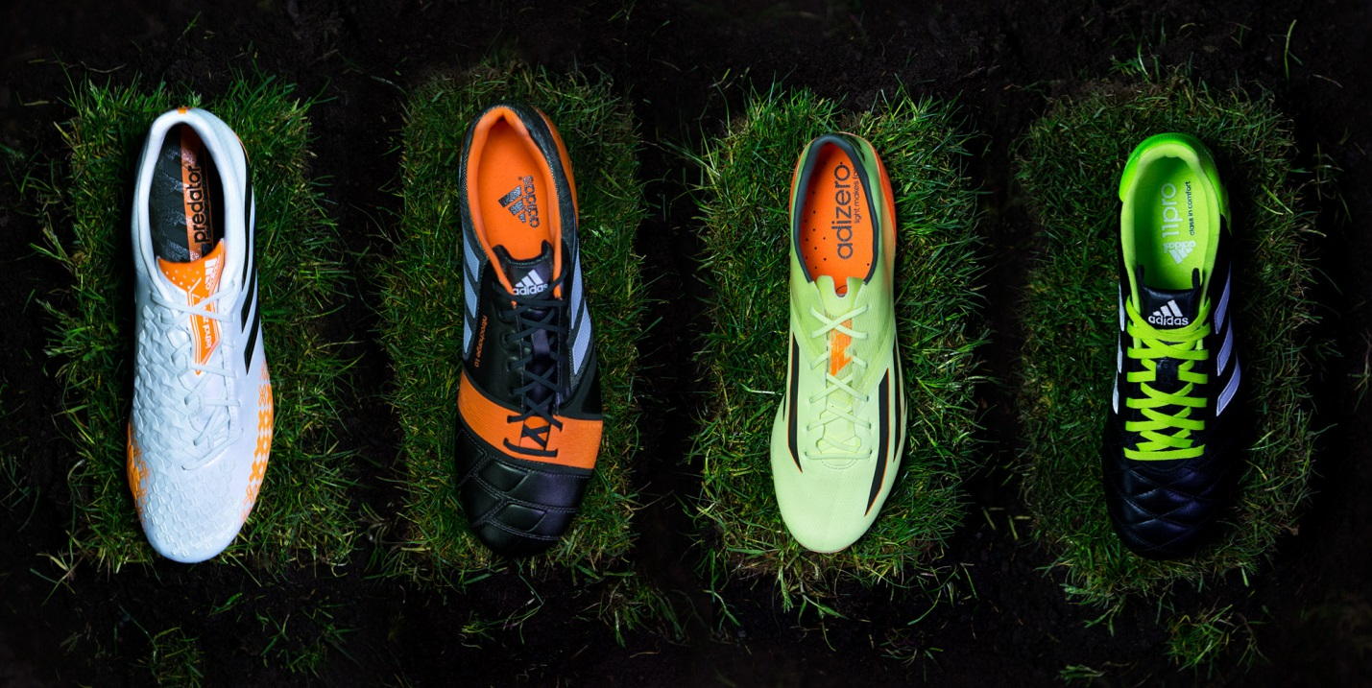

adidas è orgogliosa di presentare la collezione Earth: le nuove scarpe da calcio adidas ispirate alle foreste pluviali brasiliane.

Il Brasile è famoso per le sue foreste pluviali e la di città di Manaus, nel centro della giungla brasiliana, giocherà un ruolo importante durante quest’estate, ospitando alcuni impianti della FIFA World Cup Brazil™ 2014.

La collezione Earth presenta nuove colorazioni per ognuno dei 4 modelli di scarpe da calcio adidas: adizero™ f50, predator®, nitrocharge™ e 11pro.

adizero™ f50
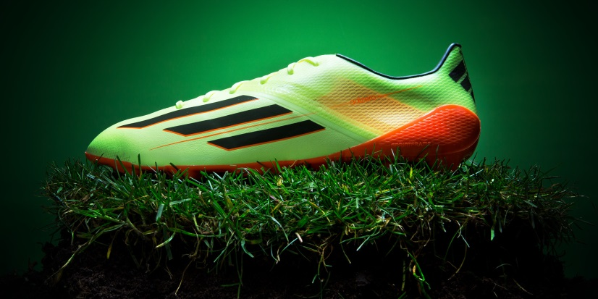

La Earth adizero™ f50, scarpa indossata da giocatori velocissimi come Gareth Bale, Luis Suarez e Giuseppe Rossi è stata realizzata per consentire ai giocatori di essere ancora più veloci. La nuova adizero™ f50, nella colorazione Glow/Earth Green/Solar Zest, presenta SPEEDTRAXION, nuova configurazione dei tacchetti che permette di avere massima accelerazione e repentini cambi di direzione, e SPEEDFOIL, materiale rivoluzionario che combina leggerezza, morbidezza e durata per garantire massimo comfort nella zona del tallone.

nitrocharge™
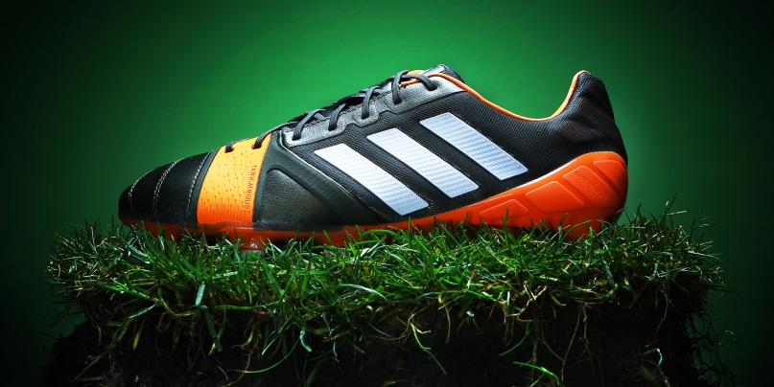
La Earth nitrocharge™, scarpa indossata da Dani Alves, Javi Martinez e Daniele De Rossi, giocatori definiti “il motore” della squadra, che corrono per tutta la partita, realizzano il maggior numero di tackle e regalano potenza al loro team, arriva nella nuova colorazione Earth Green/Running White/Solar Zest. Grazie alla tecnologia ENERGYSLING™, inserto elastico che avvolge l’avampiede per supportare la scarpa durante i movimenti laterali e i cambi di direzione più estremi, ed ENERGYPULSE™, elemento elastico posizionato nella suola che garantisce un ritorno di energia incredibile ad ogni sprint, la nitrocharge™ consente al motore della squadra di rinnovare il modo di giocare.

predator® Lethal Zones
La Earth predator® Lethal Zones che ha avuto il gradimento di Oscar, Mesut Ozil e Riccardo Montolivo è stata realizzata nella colorazione Running White/Earth Green/Solar Zest. Progettata con cinque distinte 'Lethal Zones' che permettono miglior controllo di palla, tocco, precisione e potenza, è una scarpa che aiuta a dominare ogni aspetto del gioco.

11pro
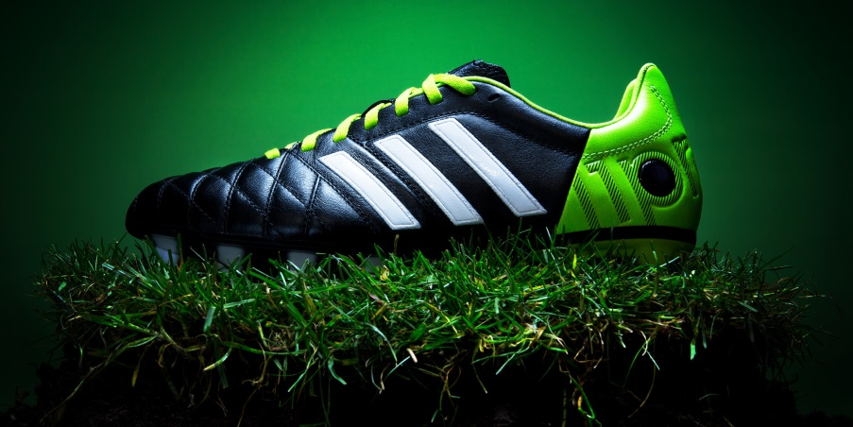
La Earth 11pro, realizzata in Black / Running White / Solar Slime, e indossata da Philipp Lahm, Frank Lampard e Mattia De Sciglio mantiene le sue caratteristiche classiche. Grazie alla pelle Taurus ultraleggera e ultramorbida che garantisce comfort e un controllo di palla ottimale, a una nuova struttura della suola che assicura una migliore distribuzione della pressione del piede, e al nuovo posizionamento dei tacchetti ottimizzato per offrire ancora più grip e accelerazione, la 11pro è la scelta perfetta per il giocatore completo.
Le scarpe della nuova collezione Earth saranno indossate dai più forti giocatori al mondo dal 1° aprile, data in cui saranno disponibili nei negozi specialisti calcio di tutta Italia e su adidas.com/football.

Per ulteriori aggiornamenti visita:
facebook.com/adidasfootball
@adidasfootball
@adidas_ITA
news.adidas.com/IT

